Правила пожарной безопасности в лесах № 1614 новшества 2021
В рамках государственной реформы «регуляторная гильотина» с 2021 года вступили в действие новые правила пожарной безопасности в лесах, утвержденные Постановлением Правительства РФ 7.10.2020 г. № 1614.
Можно ли жечь костер в лесу зимой и летом и какой предусмотрен штраф за разведение открытого огня и жарку шашлыков в мангале, а также что вменили в обязанности гражданам при нахождении в лесополосе с 2021 года.

Законы о противопожарной безопасности
Если ранее нормативные акты содержали размытые нормы, то сейчас, с принятием новых правил и порядков (утверждены Постановлениями Правительства от 7.10.2020 г. № 1614, и от 16.09.2020 № 1479) они стали более конкретны.
Правила будут действовать до конца 2026 года, затем по факту использования Правительство планирует пересмотр тех или иных норм и ограничений с целью усовершенствования законодательства.

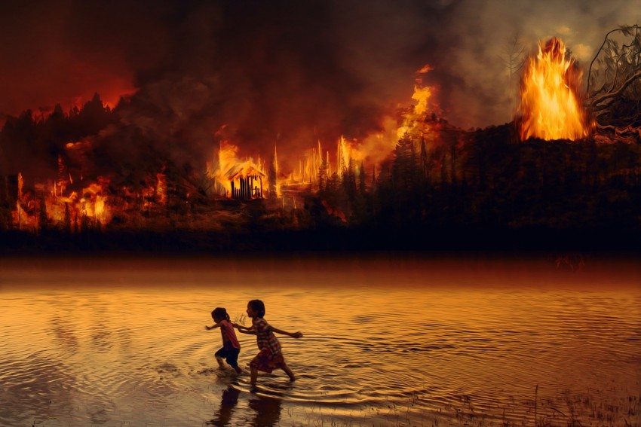

Где и как нельзя использовать огонь в лесу
Пункт 8 Правил № 1614 гласит, что в лесах (в хвойных молодняках, на лесосеках, в местах с подсохшей травой, под кронами деревьев) запрещается использовать открытый огонь, а именно:
- разводить костры;
- использовать мангалы для шашлыка и жаровни для приготовления пищи;
- бросать горящие спички, окурки, золу;
- при охоте применять горючее, способное самовозгораться;
- оставлять на территории леса материалы (бумагу, ткань и пр.) пропитанные горючими веществами;
- и даже использовать паяльные лампы и примусы;
Категорически запрещается выполнять работы с открытым огнем на торфяниках.
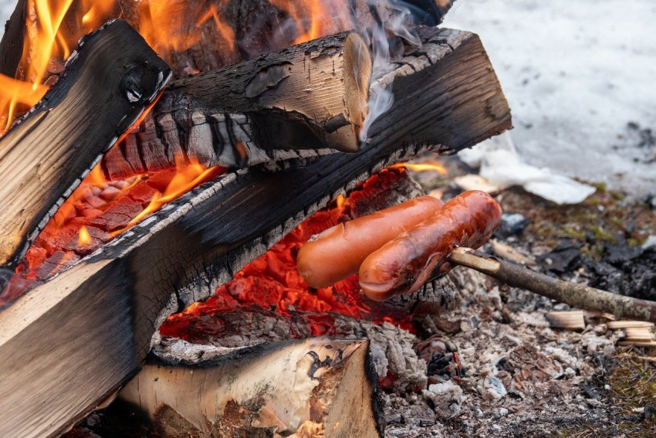

Штрафы КоАП РФ Статья 8.32. Нарушение правил пожарной безопасности в лесах
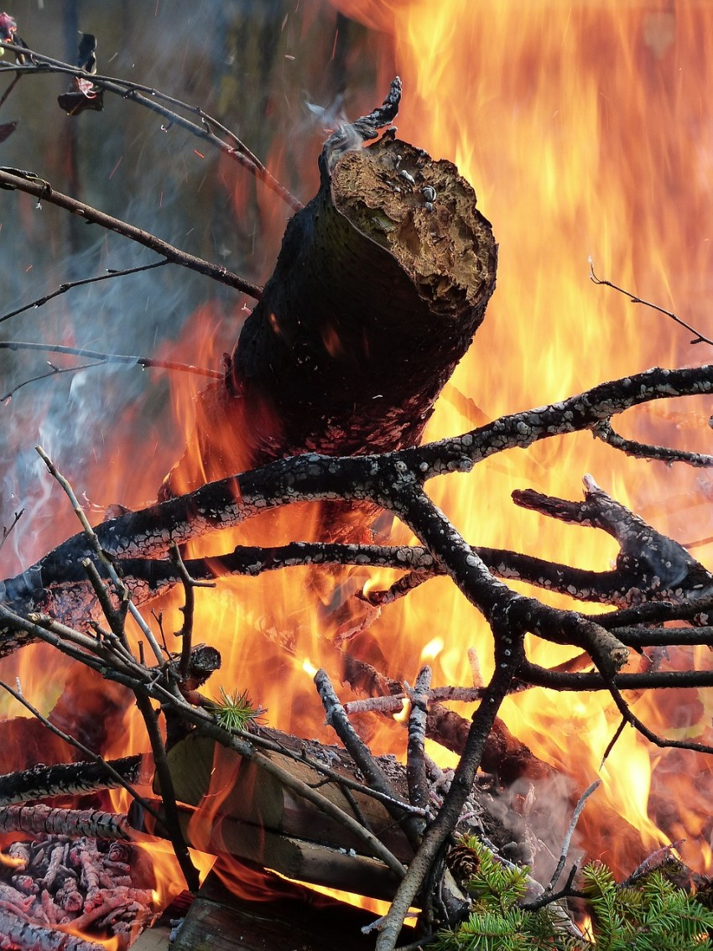
За нарушение установленных правил могут вынести предупреждение, а также могут оштрафовать:
- Граждан на сумму от 1 500 до 5 000 рублей;
- Должностных лиц - от 10 000 до 40 000 рублей;
- Юр. лиц и ИП - от 50 000 до 500 000 рублей.
При этом, штрафы предусмотрены и за выжигание хвороста, лесной подстилки, сухой травы и других лесных горючих материалов с нарушением требований правил пожарной безопасности на земельных участках, примыкающих к лесам и не отделенных противопожарной минерализованной полосой шириной не менее 0,5 метра.

Обязанности граждан, находящихся в лесу по противопожарным правилам 2021
Граждане при пребывании в лесах обязаны:
- при обнаружении лесных пожаров сообщить по номеру "112";
- тушить лесные пожары своими силами до прибытия пожарников;
- оказывать содействие органам власти при тушении лесных пожаров;
- немедленно уведомлять административные органы, о фактах поджогов или захламления лесов.
Пребывание граждан в лесах может быть ограничено в целях обеспечения пожарной безопасности.
Берегите лес от пожара! Одно необдуманное действие может загубить сотни жизней и причинить вред окружающей среде!

